Resource: Animals in the Bible
Animals in the Bible © United Bible Societies, 2025. Adapted from: All Creatures Great and Small: Living Things in the Bible, by Edward R. Hope © 2005 United Bible Societies. This work is licensed under Creative Commons Attribution-ShareAlike 4.0 International (https://creativecommons.org/licenses/by-sa/4.0/).

Animals in the Bible

标题：野山羊、羱羊、高山山羊（ibex, wild goat, mountain goat）

2.21 标题：野山羊、羱羊、高山山羊（ibex, wild goat, mountain goat）

经文出处Hebrew 来：אַקּוֹ (音译：’aqo)DEU 14:5Hebrew 来：יָעֵל, יַעֲלָה (音译：ya‘el, ya‘alah)1SA 24:3, JOB 39:1, PSA 104:18, PRO 5:19

讨论
羱羊 (Pixabay)在以色列地发现的野山羊是努比亚羱羊（学名Capra ibex nubiana ），从远古时代起就生活在这个地区的群山之中，并且直到不久以前还是一种非常常见的动物。羱羊曾经生活在以色列的山区、西奈半岛、阿拉伯半岛和埃及，现今在这些地方仍然还有一些。在埃塞俄比亚和厄立特里亚有一个近缘物种西敏羱羊（学名Capra walie ）。
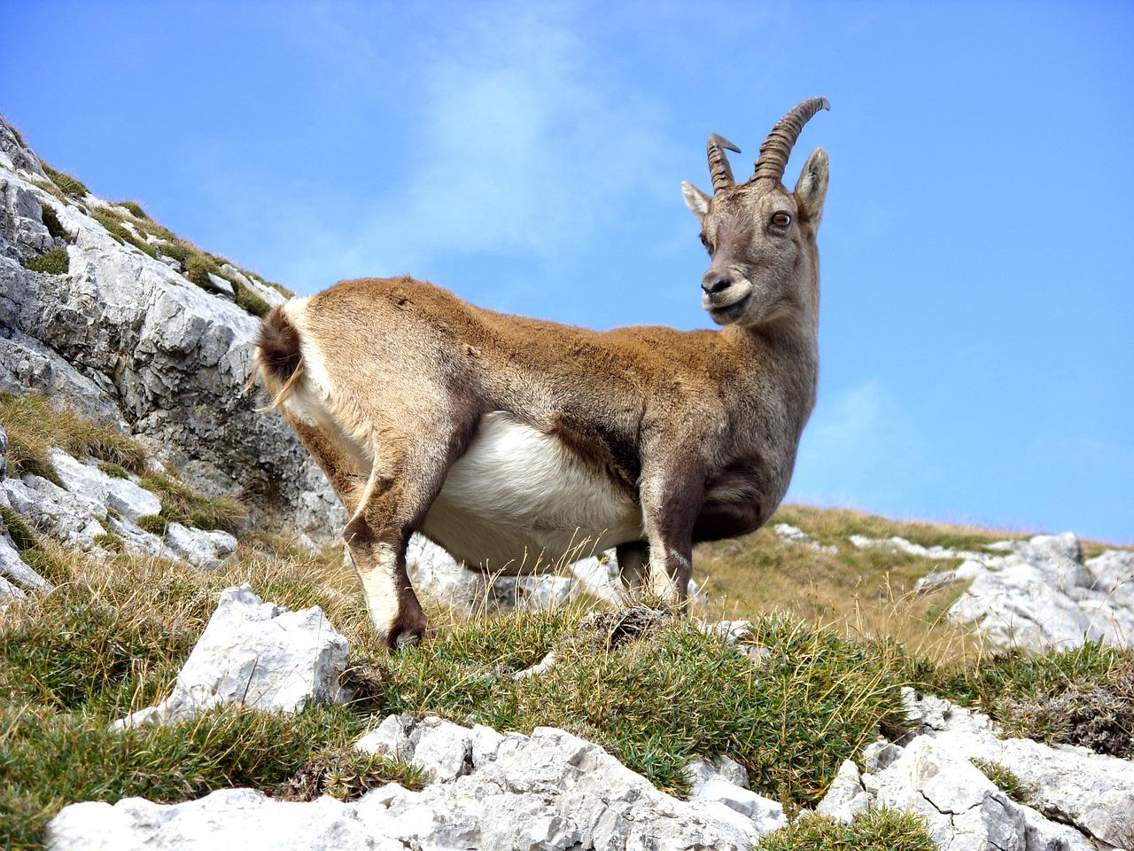
目前，羱羊是在以色列发现的唯一一种野生山羊。另一种野生山羊曾经生活在那里，但早在亚伯拉罕之前的石器时代就消失了。希伯来文ya‘el 和’aqo 都是指这种动物。因此，在DEU 14:5 关于洁净动物的清单中，RSV 、NIV 、NEB 和REB 等译本包含了两种野生山羊，这可能是不正确的。
更多讨论参2.1 洁净的动物（申14:4–6） 。

描述
努比亚羱羊是一种体型相当大的野山羊，成羊的肩高约有90厘米（3英尺）。它们的皮毛在一年中的大部分时间是灰色的，但到了冬天会变成灰棕色。雄羊的角又粗又长，超过130厘米（4英尺），向后弯曲成半圆形。雌羊的角要细得多且短得多，仅40厘米（15英寸）。羊角只有最末端的几厘米是光滑的，其余部分有许多道凸起的环脊。这些羱羊在山区群居，喜欢悬崖峭壁，以生长在上面的灌木丛为食。羱羊肉比山羊肉和鹿肉更加肥嫩多汁。许多个世纪以来，它们一直是极受欢迎的狩猎动物。
1SA 24:2 中提到的"野山羊磐石"可能是隐基底附近纳哈亚鲁哥（Nahal Arugot）的池塘和溪流周围的岩石地区。这个地区已被划为自然保护区，羱羊和其他当地动物在那里得到保护。"隐基底"这个名字的意思就是"小山羊的绿洲"或"小山羊的水泉"，可能是指一只小羱羊。

特殊意义或象征意义
羱羊与远方的高山有密切的联系。在希伯来文化和阿拉伯文化中，它被视为所有动物中离人最遥远的（比较JOB 39:1 ），这可能就是为什么许多译本把ya‘el 译为"高山山羊"的原因。羱羊以其在陡岩峭壁上仍然脚步稳健而出名，不过圣经并没有提到这个特点。
在上面提到的两种文化中，雌羱羊是优雅和美丽的象征；优雅源于它们在悬崖上站立、行走和跳跃时的完美平衡，美丽可能源于它们长着像人那样的大眼睛。在英语文化和许多其他文化中，PRO 5:19 的翻译存在一个问题，因为山羊在这些文化中并不是美丽的象征。一些藏缅文化认为野生鬣羚是所有动物中最丑陋的。在这些语言中，把妇女称为"野山羊"是一种侮辱。因此，有些译本将这个词译为"母鹿"而不是"野山羊"。

翻译
在世界以下地区可以找到当地野山羊：
欧洲东南部、小亚细亚、巴基斯坦 - 野山羊 - 学名Capra hircus
欧洲西南部 - 比利牛斯羱羊 - 学名Capra pyrenaica
欧洲阿尔卑斯地区 - 阿尔卑斯羱羊、石羚 - 学名Capra ibex
埃及、中东 - 努比亚羱羊 - 学名Capra ibex nubiana
埃塞尔比亚、厄立特里亚 - 西敏羱羊 - 学名Capra walie
中亚、西伯利亚 - 喜马拉雅羱羊 - 学名Capra sibirica
阿富汗、克什米尔 - 捻角山羊 - 学名Capra falconeri
尼泊尔、印度北部 - 喜马拉雅塔尔羊 - 学名Hemitragus jemlahicus
印度南部 - 尼尔吉里塔尔羊 - 学名Hemitragus hylocrius
喜马拉雅、中国、韩国 - 斑羚 - 学名Nemorhaedus
喜马拉雅、中国西部 - 羚牛 - 学名Budorcas taxicolor
印度东北部、缅甸、泰国、马来西亚、老挝、中国、台湾、日本 - 鬣羚 - 学名Capricornis indica
北美洲 - 落基山山羊、白山羊 - 学名Oreamnos americanus
撒哈拉沙漠以南的非洲地区没有真正的野山羊。与之最相似的动物是一种生活在悬崖上的小型岩羚（学名Oreotragus oreotragus ）。这种动物在当地很常见，而且为人所熟知，许多非洲译本使用它的当地名称来翻译ya‘el 和’aqo 。
在没有发现当地野山羊的其他国家，或是在没有表示野山羊的专用词语的国家，翻译者通常可以使用"野山羊"或"野生高山山羊"等短语。后一个短语可能更好，因为在西非，"丛林山羊"是指霓羚，这是一种与高山无关的小型羚羊。
PRO 5:19 ：这节经文出现在一系列箴言的中间，这些箴言论到性约束的价值和婚姻中的忠诚。书卷的作者／编者劝告读者只可以从妻子那里得到性的满足。妻子则被称为"可爱（或迷人）的鹿，优雅的羱羊"。

讨论
前文已经提到，在许多文化中，把女性称为"野山羊"是一种侮辱而不是赞美。在这种情况下，翻译者应找到一个象征优雅、能与"鹿"平行的动物作为比喻。
DEU 14:4; DEU 14:5 ：在这个洁净动物的清单中，翻译者应避免使用两个表示野山羊的词语。然而，建议把’aqo （即清单中的第七个名称）译为"羱羊"或"野山羊"。

